ĐÒN MỞ ĐƯỜNG TẤN CÔNG

Sơ đồ:
Chúng ta có ít nhất 3 quân đứng trên cùng 1 đường (thẳng, ngang hay chéo) với 2 quân đứng trước thuộc về cùng 1 bên.

Quân Tấn Công Quân Trung Gian Mục Tiêu
(,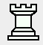,) (Tất cả các quân trừ Hậu) (Quân Lỏng, Quân Treo)
(Quân giá trị cao như , )

Diễn biến:
Di chuyển Quân Trung Gian với:
- Nước chiếu
- Nước bắt quân
- Mối đe dọa

Mục đích
Ăn được Quân Mục tiêu hoặc ăn được hơn lực lượng nói chung.

Ví dụ :
Trong các ván cờ sau chúng ta cùng xem việc áp dụng đòn mở đường tấn công trong thực tế.
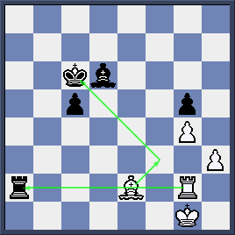
Ví dụ 1: Trắng chơi 1.Tf3+ chiếu và mở hàng ngang 2 cùng lúc: họ sẽ ăn hơn Xe trong nước tiếp theo.

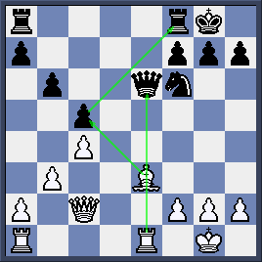
Ví dụ 2a: Hậu đen đứng dở, vì nằm chung đường mở e với Xe Trắng. Đó là lí do tại sao Trắng dùng Tượng ăn vào chốt c5 mở đường tấn công vào Hậu Đen. Đen chắc sẽ thiệt hại về lực lượng vì Tượng ở c5 cũng tấn công Xe ở f8.

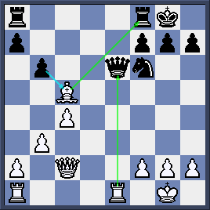
Cuối cùng chúng ta xem việc sử dụng các mối đe dọa trong đòn mở đường tấn công.

Ví dụ 3:
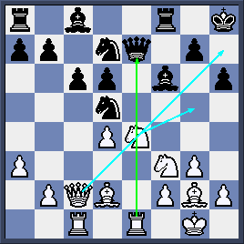

Đòn mở đường tấn công tuyệt vời bởi Mã trắng 1.Meg5 tạo ra hai mối đe dọa bắt Hậu 2.Xxe7 và chiếu bí 2.Hh7#

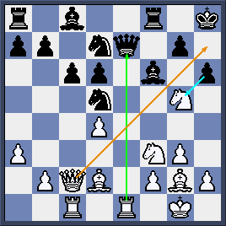
Đen bị mất Hậu vì mối đe dọa chiếu bí sắp xảy ra.

Ví dụ 4:
Thế cờ với ưu thế nhỏ cho Trắng. Đen đến lượt đi và họ quyết định ăn hơn chốt d4…
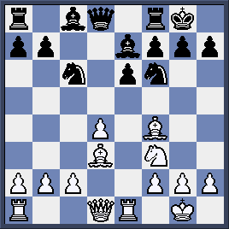

1…Mxd4 ? 2. Mxd4 Hxd4??

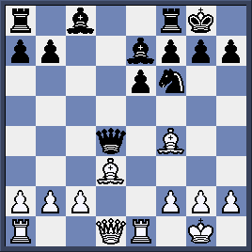
3. Txh7 + Vxh7 4. Hxd4
Và Đen sập bẫy đòn mở đường chiếu dẫn đến mất Hậu.

